ОСТОРОЖНО КЛЕЩИ!

В Ростовской области сохраняется напряженной ситуация по Крымской геморрагической лихорадке (КГЛ).
В лечебно-профилактические организации области за медицинской помощью по поводу укуса клещами обратилось 403 человека, их них - 124 дети до 14 лет. Наибольшее число укушенных зарегистрировано в гг. Ростове-на-Дону, Волгодонске, Таганроге, Сальске, Песчанокопском, Семикаракорском, Целинском, Сальском районах.
Клещи являются переносчиками риккетсиозных, вирусных, бактериальных заболеваний человека и животных, таких как: КГЛ, туляремия, болезнь Лайма, клещевой энцефалит, лихорадка Ку и другие.
Ряд возбудителей этих болезней может пожизненно сохранятся в клещах и передаваться потомству.
Заражение вирусом КГЛ в большинстве случаев происходит в результате контакта или укуса клещами.
Как защититься от клещей? Выходя в лес, парк или на любую территорию, где встречаются клещи, необходимо одеться таким образом, чтобы предотвратить заползание клещей под одежду и облегчить быстрый осмотр для обнаружения прицепившихся клещей. Правильное применение специальных акарицидных или акарицидно-репеллентных средств обеспечивает уровень защиты до 100%.
Помните! Если Вы подверглись нападению клещами и через несколько дней появились симптомы заболевания, срочно обратитесь в лечебно профилактическую организацию за медицинской помощью.

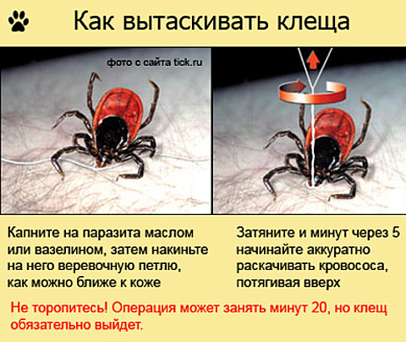
Своевременно оказанное лечение - залог быстрого выздоровления и минимальных осложнений.

